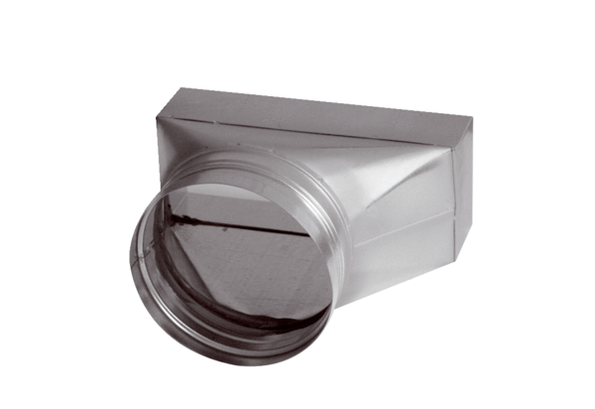Prijelazni komad, asimetričan USAN80/200/125Jedinica za pakiranje: 1 komAsortiman: K
Broj artikla: 0055.0672Proizvođač: MAICO

